La grille du printemps

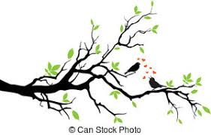
Horizontalement
3. Elle fleurit pour la fête des grand-mères
5. Plante à bulbe de la famille des liliacées
6. Elle annonce le printemps
10. Objet utile en Mars
11. Son chant nous ravit
13. Future feuille
Verticalement
1. Se réveille au printemps, a une jolie couleur rouge
2. Objet de jardinier, muni de dents
4. Nouveau départ , renaissance
7. Formé de gouttelettes en suspension
8. Promenade
9. Merveilleuse étoile
10. Une des premières floraison de l'année
12. Indispensable après le semi
14. Constructions faites par des volatiles


